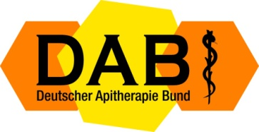
Grundlagenseminar Apitherapie
Seminarort:
ApitherapiezentrumOderding, Riedanger 1, 82398 Polling-Oderding, Deutschland

Anfahrt: sh. Link
https://apitherapie.de/bildung-2/imkerei-und-apitherapiezentrum-oderding/

Übernachtungsmöglichkeiten /Unterkunftsempfehlung:
Gasthof Post
82380 Peißenberg
Ludwigstr. 1
Tel.: 08803/842
Tagesplan
So. 24.04.- Mi. 27.04.2022
Beginn:Sonntag den 24.04.2022 um 10.00 Uhr,
ab Montagjeweils von9.00 bis 12.00 und 14.00 bis 17.00 Uhr.
Pausen etwa gegen 10.30 und 15.30 Uhr.
Seminarende am 27.04.2022 gegen ca. 13:00 Uhr

Modul 1
Definition Apitherapie
Geschichte der Apitherapie
Anatomie Biene, Krankheiten und Feinde der Biene

Modul 2
Einführung in die Herkunft, Merkmale, Zusammensetzung, Eigenschaften, Präparate undProdukte von:
- Bienenpollen, Bienenbrot
- Gelee Royal, Apilarnil

Modul 3
Einführung in die Herkunft, Merkmale, Zusammensetzung, Eigenschaften, Präparate undProdukte von:
- Honig, Honigtauhonig
- Bienengift
- Bienenwachs, Propolis

Modul 4
Einführung in die Herkunft, Merkmale, Zusammensetzung, Eigenschaften, Präparate undProdukte von:
- Bienenstockluft
- Apitherapie-Imkerei
- Diskussionen und Fragen zum Seminar

Modul 5
Prüfung

Referenten:
Dr. med. Stefan Stangaciu  Ehrenpräsident DAB e.V. | 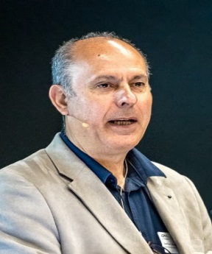
Fachberater für Imkerei Arno Bruder  Präsident DAB e.V.  HPPeter Heinrich | 